## Inleiding Cassandra

// wat Cassandra en waarom

## Een Cassandra cluster opzetten

Nu we onze databank gekozen hebben, is het tijd dat we deze opzetten. De stappen die nodig zijn, beginnend van niets, om een cluster op te zetten worden in dit segment besproken. We zullen eerst de machines aanmaken, vervolgens Cassandra installeren en als laatste stap onze nodes met elkaar in contact brengen. Voor dit project heb ik gekozen om met 3 nodes te werken, dit om toch enige performantie te hebben zonder het prijzig te maken.

**De machines**

Als eerste maken we de 3 machines aan waarop we Cassandra zullen draaien. Via de AWS-console navigeren we naar EC2 -> Instances waar we de ‘Launch instance’ kiezen. Het eerste scherm laat ons kiezen welk besturingssysteem we willen gebruiken, hier kiezen we Amazon Linux AMI. In stap 2 bepalen we hoe krachtig onze machines zullen zijn. Het is perfect mogelijk om met de t2.micro (deze is gratis te gebruiken bij een ‘Free Tier’) maar met slecht 1 CPU en 1GB RAM heeft deze niet zo veel te bieden. Hier heb ik voor de t2.large geopteerd, deze zal beter aansluiten bij onze behoeften. Stap 3 hoeven we enkel het aantal instances dat we willen aanmaken wijzigen naar 3, de rest laten we ongewijzigd. Stap 4 en 5 slagen we over, deze zijn niet van toepassing. In Stap 6 maken we een nieuwe security group aan die de poorten nodig voor het gebruik van onze databank openzet. Voor onderstaande poorten maken we een ‘Custom TCP Rule’ en maken we ze compleet publiek (in productie omgevingen is dit ten strengste af te raden.) door de toegestane IP-adressen op ‘0.0.0.0/0’ te zetten.

* 9042: wordt gebruikt om met een client een verbinding aan te gaan.
* 7000: wordt gebruikt voor communicatie tussen de nodes
* 7160: wordt gebruikt door Thrift clients
* 7199: JMX, monitoring van de node
* 22: SSH port

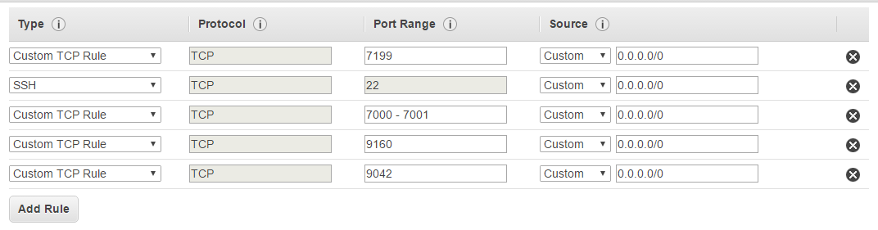

Indien deze stap afgehandeld is, krijgen we een overzicht te zien. Als alles naar wens is klikken we op ‘Launch’ waardoor er een prompt opengaat. Vanuit deze prompt kunnen we een pem-file aanmaken en downloaden, het is zeer belangrijk om deze op een veilige plaats op te slaan, deze nodig is om via ssh een connectie naar onze machines te maken.

**Cassandra als service**

Nu we onze machines hebben is het tijd om hiervan Cassandra nodes te maken. Via het ‘Instance’ scherm kunnen we achterhalen wat de publieke IP-adressen zijn van deze machines (laten we ervan uitgaan dat deze 1.0.0.1,1.0.0.2 en 1.0.0.3 zijn.). Volgende stap moet op elke machine identiek herhaalt worden buiten de nodige aanpassingen aan de cassandra.yaml. Laten we eerst op onze machines inloggen via het commando:

ssh – i ‘verkregen pem-file’ [ec2-user@1.0.0.1](mailto:ec2-user@1.0.0.1)

Nu zijn we ingelogd als ec2-user op onze machine. Om Cassandra 3.x te kunnen draaien hebben we Java 1.8 nodig, via het commando ‘java -version’ kunnen we dit controleren. Indien de versie lager ligt, zijn we verplicht om Java 1.8 te installeren. Een mogelijke manier om dit te doen is als volgt:

1. ga naar het path van de huidige jvm
   1. cd /usr/lib/jvm
2. download de java 1.8 tar
   1. sudo wget --no-cookies --no-check-certificate --header "Cookie: gpw_e24=http%3A%2F%2Fwww.oracle.com%2F; oraclelicense=accept-securebackup-cookie" <http://download.oracle.com/otn-pub/java/jdk/8u121-b13/e9e7ea248e2c4826b92b3f075a80e441/jdk-8u121-linux-x64.tar.gz>
3. pak deze uit
   1. sudo tar xzf jdk-8u121-linux-x64.tar.gz
4. voeg de java 1.8 jar toe als java alternatief
   1. sudo alternatives --install /usr/bin/java java /usr/lib/jvm/jdk1.8.0_121/bin/java 2
5. zorg dat deze nu als default jvm gebruikt word
   1. sudo alternatives --config java
   2. kies 2 en bevestig

Als alles correct verlopen is zien we nu 1.8 staan wanneer we opnieuw het commando ‘java -version’ uitvoeren.

Nu volgt de installatie van Cassandra zelf, hierbij is de eerste stap het toevoegen van de datastax.repo zodat we via het yum commando Cassandra kunnen installeren. Als dit gebeurt is kunnen we via yum zowel cassandra als nodetool installeren.

1. Maak het bestand datastax.repo aan
   1. sudo touch /etc/yum.repos.d/datastax.repo
2. bewerk deze met de nodige data
   1. sudo nano /etc/yum.repos.d/datastax.repo
   2. 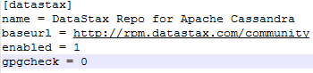
   3. Opslaan en nano afsluiten
3. Installeer Cassandra
   1. sudo yum install dsc30
4. Installeer Nodetool
   1. sudo yum install cassandra30-tools

Als we nu Cassandra zouden opstarten op de 3 machines, hebben we 3 clusters met elks 1 node gemaakt. Vanzelfsprekend is dit niet het gezochte resultaat en willen we 1 cluster met 3 nodes, om dit mogelijk te maken moeten we volgende aanpassingen doen aan de cassandra.yaml (locatie: /etc/cassandra/conf/cassandra.yaml):

1. cluster een zelfgekozen naam geven
   1. cluster_name: 'Aem-cluster'
2. seeds aanpassen
   1. seeds: "1.0.0.1,1.0.0.2"
3. listen_address leegmaken zodat deze gelijk is aan het broadcast adres
   1. listen_address:
4. publieke ip van de machine toekenen aan het broadcast_address
   1. bv voor instance 1.0.0.1 -> broadcast_address: 1.0.0.1
5. rpc_address publiek zetten zodat client met onze cluster kunnen connecteren
   1. rpc_address: 0.0.0.0
6. broadcast_rpc_address wijzigen naar localhost
   1. broadcast_rpc_address: localhost

Nu dat onze yamls correct staan kunnen we op onze machines cassandra starten met het commando ‘sudo service cassandra start’. Na enkele minuten zien we dan dat de 3 nodes elkaar gevonden hebben via het commando ‘nodetool status’.

Nu we onze databank hebben kunnen we onze nodige modellen toevoegen, het gebruikte script kan je terugvinden in de bijlagen.